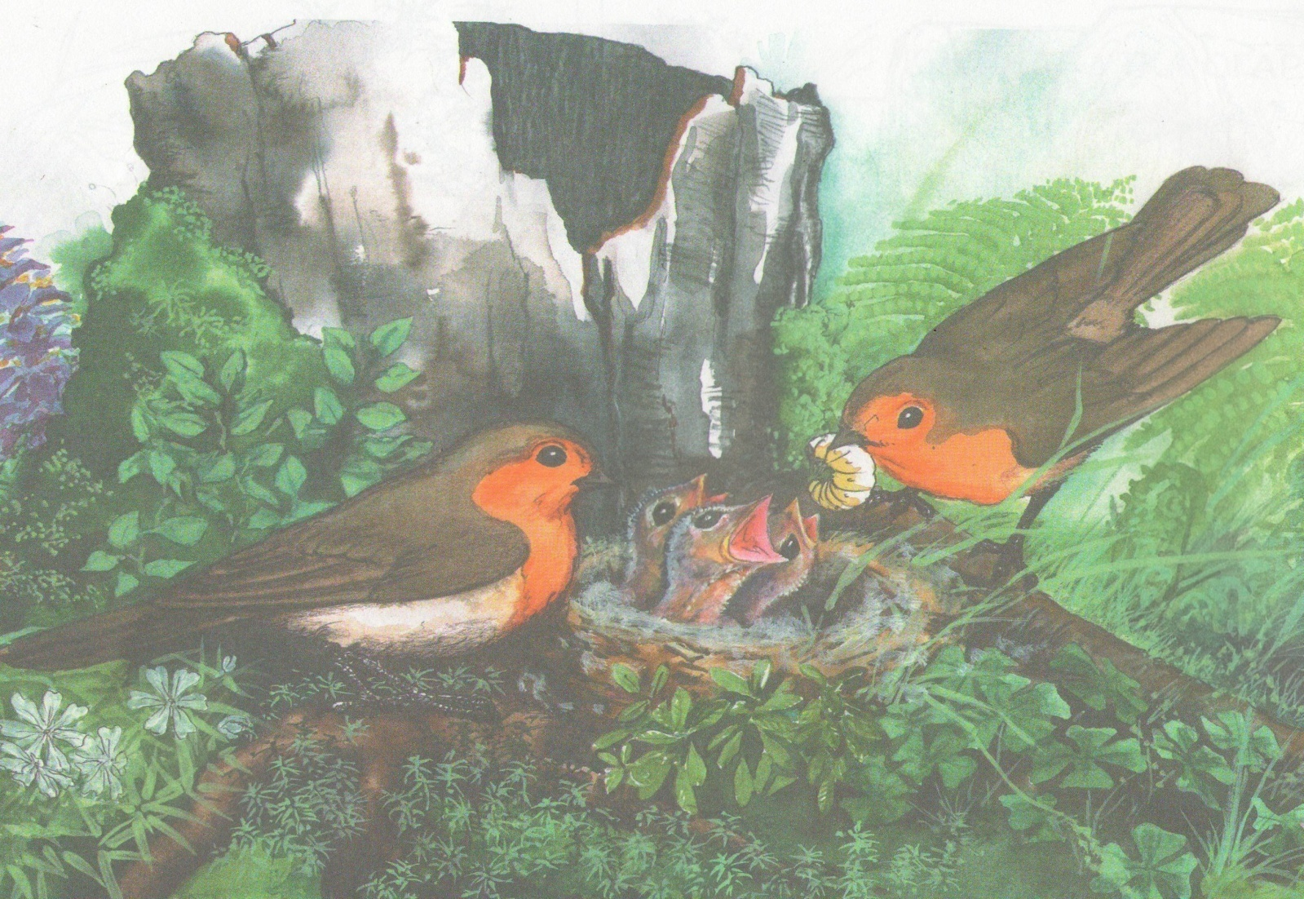

Подготовила: воспитатель МБДОУ д/с №30 «Светлячок»
Вербицкая В. П.

2013 – 2014 год
АКТУАЛЬНОСТЬ
Одной из актуальных проблем развития дошкольников является экологическое образование и воспитание. Любая культура, в том числе и экологическая, усваивается не только и не столько через специальное обучение, сколько в постоянном общении с природой, людьми, искусством. Поэтому большую роль в воспитании начал экологической культуры детей дошкольного возраста играет практическая исследовательская деятельность в природных условиях, взаимодействие детей под руководством взрослых с предметно – природным миром, который их окружает. С этой целью была выбрана новая работа – проектная деятельность, которая предполагает сотрудничество детей, педагогов и родителей.

ПРОБЛЕМА
Каковы особенности работы с детьми, педагогами и родителями по экологическим проектам.

ЦЕЛЬ
Определить особенности работы с детьми, педагогами и родителями по экологическим проектам.

ОБЪЕКТ ИССЛЕДОВАНИЯ
Познавательное развитие детей старшего дошкольного возраста.

ПРЕДМЕТ ИССЛЕДОВАНИЯ:
Экологический проект.

ЗАДАЧИ:
- Рассмотреть особенности работы с детьми, педагогами и родителями по проектному методу;
- Описать проект «Птицы – наши друзья».

В начале своей работы над проектами за основу взяла передовой опыт И. В. Цветковой, Н. А. Рыжовой (проекты: «Эко – мир моей семьи», «Дерево»). Затем на основе имеющегося опыта были разработаны:
- Проект «Мы цветоводы»;
- Проект «Птицы – наши друзья», над которым в данное время работаю с детьми старшей группы.

Реализацию проектов осуществляла в форме конкретных, практических дел. Работа по проектам ведется в трех направлениях: дети, педагоги, родители.

Ι – е НАПРАВЛЕНИЕ – ДЕТИ

ЗАДАЧА:
Осуществить работу по проекту с детьми.

ЭТАПЫ РАБОТЫ:
- Выявление проблемы;
- Организация работы над проектом;
- Практическая деятельность.

ФОРМЫ РАБОТЫ:
- Сбор информации;
- Изготовление пособий;
- Консультации, беседы;
- Занятия;
- Игры, прогулки, экскурсии;
- Наблюдения;
- Домашние задания;
- Самостоятельное творчество детей и родителей
- Презентация деятельности.

РЕЗУЛЬТАТ:
- Повышение уровня сформированности экологических и природоведческих занятий у детей старшего дошкольного возраста (графики, таблицы);
- Детская продуктивная деятельность (рассказы, поделки, кроссворды, рисунки и т.д.)

ΙΙ – е НАПРАВЛЕНИЕ -
ВЗАИМОДЕЙСТВИЕ С ПЕДАГОГАМИ.

ЗАДАЧА:
Осуществление взаимодействия с педагогами.

ФОРМЫ РАБОТЫ:
- Педсоветы, семинары;
- Методические объединения;
- Консультации;
- Творческая группа по проблеме внедрения проектно – исследовательской деятельности в работе.
РЕЗУЛЬТАТ:
- Распространение опыта в детском саду;
- Получила рецензию на проект «Дерево» и положительный отзыв на проект «Мы – цветоводы» Е. А. Казановой к. п. н.

ΙΙΙ - е НАПРАВЛЕНИЕ – РОДИТЕЛИ.

ЗАДАЧА:
Включение родителей в процесс воспитания дошкольников.

ФОРМЫ РАБОТЫ:
- Консультации: устные и письменные, индивидуальные и групповые;
- Родительские собрания;
- Праздники, творческие отчеты родителей;
- Практическое участие родителей.

РЕЗУЛЬТАТ:
- Обобщение опыта работы по проектам;
- Выставки поделок, рисунков и т.д.

В этом году в старшей группе мы работаем по проекту «Птицы – наши друзья». Почему нас заинтересовала работа с птицами? Птицы – наиболее яркие представители животного мира. Они привлекают детей своим внешним видом, повадками. Дети радуются появлению птиц, с интересом наблюдают за ними, принимают активное участие в оказании помощи птицам в зимний период времени. Известно, что дети активно познают лишь то, что для них эмоционально значимо. Забота о птицах помогает формировать у детей добрые чувства (сострадание, милосердие), бережное отношение к природе.
В процессе общения с детьми была выявлена проблема. На основании этой проблемы был разработан проект «Птицы – наши друзья».

ЦЕЛЬ:
Расширить представление детей о птицах: внешний вид, повадки, среда обитания.

ЗАДАЧИ:
- Уточнить представления детей о знакомых птицах, их характерные особенности, внешний вид, повадки, среда обитания;
- Развивать умение детей классифицировать птиц: перелетные и зимующие;
- Уточнить представление детей о том, чем кормят птиц зимой, о роли человека в жизни зимующих птиц;
- Развивать умение детей устанавливать зависимость между изменениями неживой природы и миром птиц (причинно – следственные связи);
- Учить, на основе наблюдений делать необходимые выводы, размышлять;
- Включать родителей в процесс воспитания детей;
- Воспитывать у детей заботливое, бережное отношение к птицам, желание помогать им.

ПРОДОЛЖИТЕЛЬНОСТЬ: 9 месяцев (с сентября по май)
Проект представляет собой цикл творческих, практических дел с участием детей, педагогов, родителей.

Ι - ый ПОДГОТОВИТЕЛЬНЫЙ ЭТАП

ЦЕЛЬ:
Осуществить необходимую подготовку к реализации проекта.
- Разработать план действий;
- Консультации с родителями по данному проекту.

ΙΙ – ой ИССЛЕДОВАТЕЛЬСКИЙ ЭТАП

ДЕЙСТВИЯ:
- Наблюдение на прогулке за птицами и совместное выполнение практических действий по уходу за птицами.
- Сбор и сушка крошек пшеничного хлеба для подкормки птиц дома и в детском саду. Сбор семян сорных трав.
- Совместная с родителями экскурсия в лес «Следы птиц на снегу».
- Совместная с родителями деловая игра «Знаете ли вы зимующих птиц»?
- Изготовление кормушек на занятии или дома.
- Изготовление календаря наблюдений за птицами.
- Ежедневная подкормка птиц (очистка кормушек, насыпание корма, наблюдение, зарисовки в птичьем календаре).
- Совместное творчество детей и родителей: придумывание загадок о птицах, составление рассказов, сказок, кроссвордов.
- Знакомство детей с красной книгой.
- Беседы, чтение художественной литературы, рассматривание иллюстраций, картин.
- Работа над оформлением групповой «Птичьей книги».

ΙΙΙ – ий ОБОБЩАЮЩИЙ ЭТАП.
ЦЕЛЬ:
Воспитывать заботливое, бережное отношение к птицам, основанное на собственных знаниях, наблюдениях и практическом опыте, развивать желание помогать птицам.
Итоговое развлечение «ПТИЦЫ – НАШИ ДРУЗЬЯ»

Работа по проекту «Птицы – наши друзья» способствовала восприятию заботливого, бережного отношения к птицам, основанному на собственных экологических знаниях, наблюдениях и практическом опыте детей.
Результатом этой деятельности является повышение общего уровня природоведческих и экологических знаний детей, который представлен в диагностике.
Подобная проектная деятельность интересна детям и родителям, она делает процесс учения занимательным, развивает чувственную сферу детей, дает возможность родителям активно участвовать в педагогическом процессе детского сада.
Значимость работы по экологическим проектам мы видим в том, что в тесном сотрудничестве происходит грамотное взаимодействие ребят с окружающей средой. Общее дело развивает коммуникативные и нравственные качества. Проектная деятельность помогает связать обучение с жизнью, формирует навыки исследовательской деятельности, развивает познавательную активность, самостоятельность, творчество, умение планировать, работать в коллективе. Такие качества способствуют успешному обучению детей в школе.

ЛИТЕРАТУРА:
- Данюкова А. «Вы любите проекты?» // Обруч – 2001 - №4
- Комарова Т. А., Ткачева И. С. «Юные орнитологи» // Дошкольное воспитание – 2004 - №5
- Программа «Радуга»: 10 лет работы: Пособие для воспитания детских садов // Составитель и научный руководитель Т. И. Грузик – М.: Издательский дом «Воспитание дошкольников», 2002
- Проектный метод в деятельности дошкольного учреждения: Пособие для руководителей и практических работников ДОУ/ Авторы – составители: Л. С. Киселева, Т. А. Данилина, Т. С. Лагода, М. Б. Зуйкова М.: АРКТИ, 2005
- Рыжова Н. А. «Игровой экологический проект «Дерево» // Обруч – 1997 - №2
- Цветкова И. В. «Экология для начальной школы. Игры и проекты. Популярное пособие для родителей и педагогов» - Ярославль: «Академия развития», 1997.

